PODALJŠANO BIVANJE 4.IN 5. RAZRED
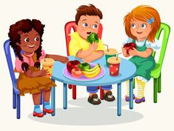
Pripravila: Urška Razingar

- POGRINJEK
Ali kdaj pomagaš pri pripravi kosila in prirpavljanju mize? Z nekaj truda lahko poskrbiš, da bo vaše kosilo ali večerja naravnost čarobna. To lahko dosežeš s čudovitim pogrinjkom. Spodaj najdeš navodila, kako to doseči.
Tvoj pogrinjek mora obvezno vsebovati:
- Prtiček, ki je lahko zvit oziroma zložen na poseben način.

NAVODILA ZA ZLAGANJE: https://www.youtube.com/watch?v=wIB4BLZfdek

- Pravilna postavitev jedilnega pribora (noža, vilic, žlice).

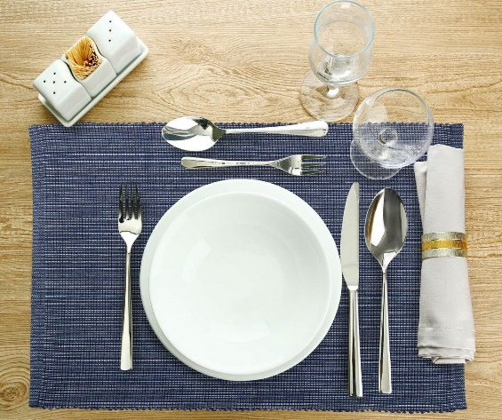

- Cvetje (šopek v vazi, vejica kakšnega grma, drevesa…).

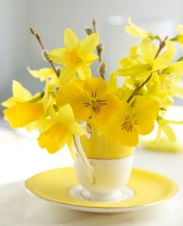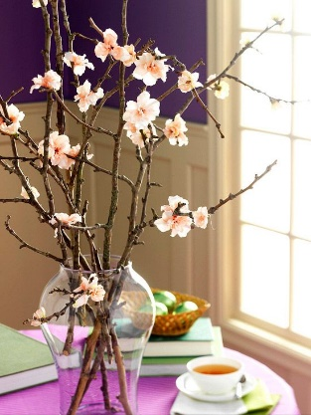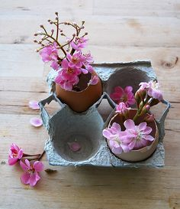

- PREMETANKA
Premeči črke in sestavi besedo.

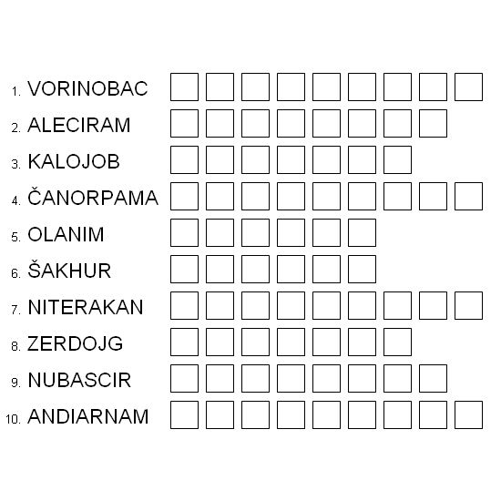
SADJE:

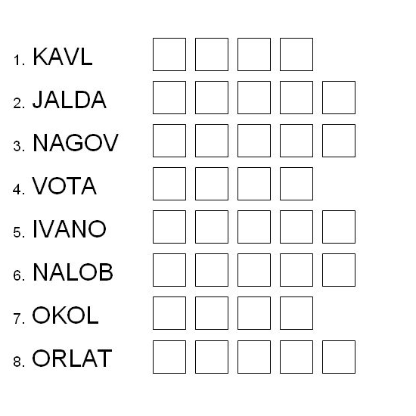
PREVOZNA SREDSTVA

- ZANIMIVE DEJAVNOSTI

Na spodnjem posnetku imaš nekaj zanimivih dejavnosti s katerimi si lahko krajšaš čas in se zabavaš. Nekaj dejavnosti pa je primernih tudi za tvojega mlajšega bratca ali sestrico.
https://www.pinterest.com/pin/733242383069349168/

1. 2. 3. 4.
5. 6. 7. 8.
9. 10. 11.

